QUÍMICA 5º C y D Profesora: Silvana Martellotta
Trabajo Nº 2: entrega 15/5
REGLAS DE NOMENCLATURA PARA ALCANOS RAMIFICADOS
Como ya vieron en el material teórico previo, el Carbono puede formar estructuras lineales, y estructuras ramificadas. Cuando dichas estructuras tienen enlaces covalentes simples se denominan Alcanos, esto quiere decir que además de Alcanos lineales, existen Alcanos ramificados.
Ej 1: Alcano lineal
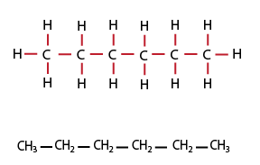
Nombre: Hexano
Ej 2: Alcano Ramificado
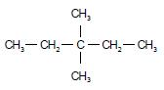
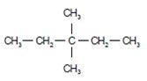 Nombre?
¿Cómo se nombran los Alcanos Ramificados?
Para responder a esta pregunta se utilizan Reglas de Nomenclatura (nombre) acordadas por la IUPAC (Unión Internacional de Química Pura y Aplicada)
-Se considera que en los hidrocarburos ramificados existen dos partes: la Cadena Principal y la o las ramificaciones.
La Cadena Principal es la cadena de Carbonos más larga que exista en la estructura, siguiendo todos los caminos posibles.

Las Reglas Nº1 y Nº2 son:
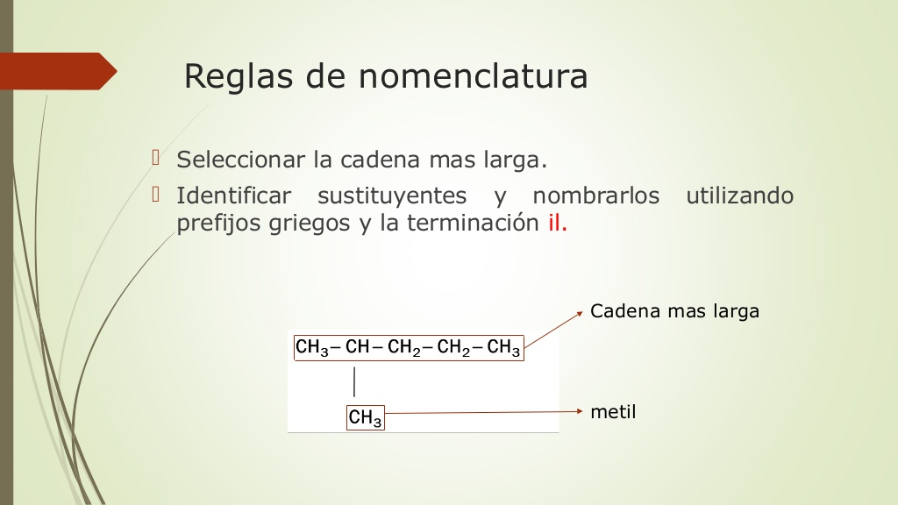
Todo lo que se encuentra fuera de la cadena Principal se llama: Sustituyente, Ramificación o Radical (rama)
La cadena más larga es la cadena Principal que le da el nombre al compuesto
¿Cómo se nombran los sustituyentes? Como dice la regla dos se nombran utilizando los mismos prefijos que aprendimos para nombrar a los alcanos teniendo en cuenta el número de C, cambiando la terminación por “il”
En el ejemplo CH₃ se llama metil porque hay un átomo de C, termina en il por ser una rama.
Otras ramas o sustituyentes podrían ser :
con 2 átomos de C: CH₃ CH₂ se nombra: etil
con 3 átomos de C: CH₃ CH₂ CH₂ se nombra propil
Regla Nº3:
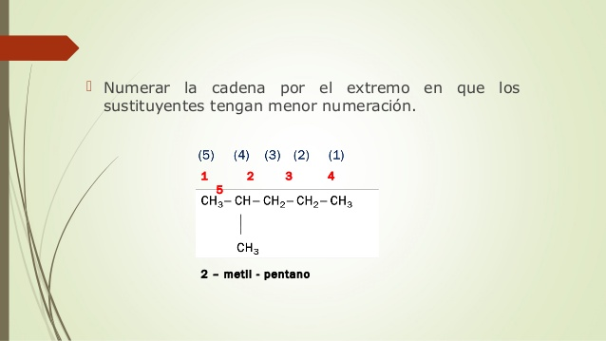
En esta regla tener en cuenta que la enumeración correcta es de izquierda a derecha porque de esa manera el sustituyente o rama queda en el C nº2.

¿Cómo nos queda el nombre y cuál es el orden para nombrar el compuesto?
- En primer lugar se coloca el nº de carbono dónde se encuentra la rama (posición)
- Luego se coloca el nombre de la o las ramas,
- Finalmente el nombre de la cadena principal
Así en el ejemplo de la diapositiva queda: 2- metil- pentano (cadena principal de 5C)
nombre de la rama
nº de C donde se
ubica la rama

do
Reglas Nº4 y 5:
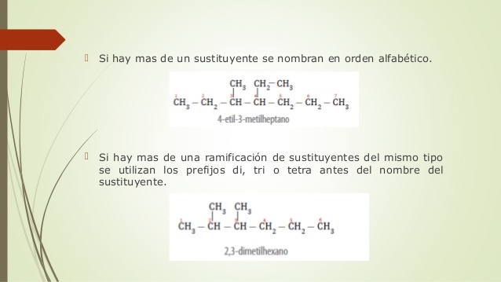
Dos ramas, fuera de la cadena principal. Ambas se llaman metil y estan ubicadas en el C nª 3, tener en cuenta que si hay 2 ramas se colocan 2 nºs para ubicar cada una de ellas, aunque se repitan estos números.
Al inicio del material el ejemplo nº 2: La cadena principal es de 5 átomos de C,
1 2 3 4 5
El nombre queda:
Nombre de la
Cadena principal
Nombres de las ramas
Nºs de C

3,3 di metil pentano
Indica que el nombre se repite dos veces: metil-metil
Otro ejemplo que podría aparecer es que dado el nombre tengamos que escribir la estructura: 3 etil- 2 metil hexano, aquí la cadena principal tiene 6 átomos de C por eso se llama hexano, y tiene dos ramas una en el carbono nº2 y otra en el carbono 3

etil en C nº3
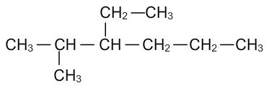
3

2
Cadena principal de 6 C
hexano
metil en el C 2

Trabajo Nº 2: teniendo en cuenta las reglas de nomenclatura (además de los videos 1 y 2) y los ejemplos responder las siguientes consignas: por favor si envían fotos pegadas en Word (de ser posible), dudas al mail, y si por alguna razón se atrasan me avisan. Saludos Martellotta. Entrega 15/5

- Nombrar los siguientes alcanos ramificados
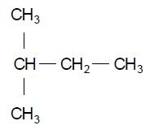
- Ayuda: en el ejercicio 1 marqué la cadena principal tiene 4 C

2. 3.
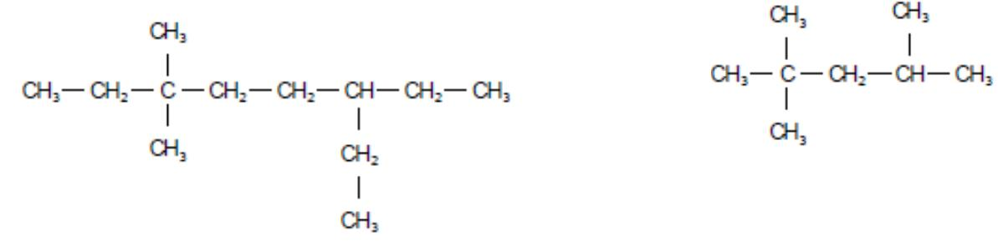

- Escribe las estructuras de los siguientes alcanos ramificados

a.- 2-metil propano

b.- 2, 2, 3-trimetil octano

c.- 3-etil-2,3-dimetil hexano

